Владимир Лукин

«В том, что быстро демократию в России не построить, он оказался прав»

(Подготовлено на основе материала:
Лукин В. Сын комиссара («Итоги», Москва);
http://rus.ruvr.ru/2011/03/30/48142170.html)
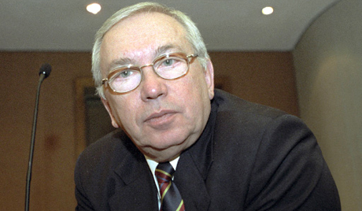
Не без моего участия увидел свет и знаменитый указ о возвращении российского гражданства тем выдающимся людям, которых «товарищи» когда-то лишили гражданства. В том числе и Александру Солженицыну.
Я ездил в Вермонт. Это лесная деревня, очень похоже на Канаду, красиво. Приехали (везла нас с моим помощником Наталья Дмитриевна, жена Александра Исаевича), немного погуляли, пока Александр Исаевич поработал до установленного срока, он был строг в этом отношении. Потом сели за стол, я вручил паспорта, и мы, к моему удивлению, даже выпили по рюмочке. Я видел: для них это было знаковое событие. И дело, конечно, не во мне, а в самом факте. Но с тех пор у нас сложились очень хорошие отношения, а Солженицыны стали называть меня Послом Петровичем.
…Во всем ли был прав Солженицын? Он и сам видел, что в его работах есть некоторые противоречия. А у кого из великих писателей их нет? Но в том, что быстро демократию в России не построить, он оказался прав. Его базовая идея состояла в том, чтобы начинать с системы местного самоуправления, постепенно привыкая к нормальной жизни на этом уровне, и потом уже постепенно идти дальше. Но мы решили: вот выберем президента, назовем его супругу first lady, и все состоится само собой. Так не получилось…

